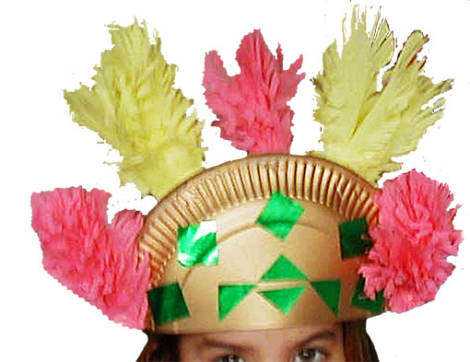

Couronne de princesse Inca

Une couronne à faire avec des assiettes en carton
Couronne de princesse Inca à fabriquer pour le carnaval et le déguisement. Les petites filles vont se transformer en princesse du nouveau monde, les princesses découvertes par Christophe Colomb et les conquistadors.

Voir les instructions >>

Les apports du bricolage
- S'amuser autour du carnaval et du calendrier antique
- Partir sur les traces des Incas
- Développer son imagination et sa créativité
- Développer sa coordination motrice

Fournitures pour la couronne inca :
- 2 assiettes en carton
- Du papier crépon de couleur aux choix
- De la peinture or ou bronze
- Du papier de couleur
- De la colle
- Un pinceau
- Des ciseaux
- Une agrafeuse

Réalisation de la couronne de princesse inca
- Partez à la découverte des conquistadors avec votre enfant. Faites-lui observer l'art inca, les peintures et tableaux espagnols et portugais de cette époque, les formes, les couleurs ...
- Demandez-lui de choisir les couleurs du papier crépon qu'il souhaite utiliser pour faire les plumes de la couronne.
- Demandez-lui de couper les assiettes en deux parties égales.
- Aidez-le à attacher 3 demi-assiettes à l'aide d'une agrafeuse de manière à former une couronne comme sur le modèle : 1/2 assiette sur le devant et 2 demi-assiettes sur le dos.
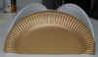
- Demandez à votre enfant de découper une bande de papier crépon de 10 cm de haut. Aidez-le à la dérouler et à la plier de manière à obtenir un rectangle de 5 cm de large environ.
- Aidez votre enfant à découper la forme des plumes comme sur le modèle
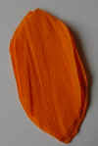
- Montrez à votre enfant comment franger les plumes : plier en deux les plumes de papier crépon et découper des franges tout le long du bord. (Attention de ne pas découper le long de la ligne de pliure)
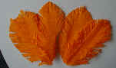
- Attachez les plumes sur le devant de la couronne à l'aide de l'agrafeuse. Groupez les plumes par couleur.
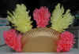
- Demandez à votre enfant de découper des formes géométriques dans le papier de couleur puis de les coller sur le devant de la couronne pour terminer sa décoration.
La couronne de la Princesse Inca est terminé, il ne reste plus qu'à le placer sur sa tête !

